No Daftar : KLFR-063
FORMULIR PENDAFTARAN

KELAS : Perorangan
KATEGORI PERLOMBAAN : Adzan Tingkat SLTP/SLTA

- DATA PESERTA
- Nama Lengkap : HAFIZH AFANDI
- Tempat / Tanggal Lahir : Klambir lima, 20-03-2011
- Jenis Kelamin : Laki Laki
- Nomor HP / WA : 0852-6088-0328
- Utusan Dusun : Dusun XI Blok M
- NIK : 1207242003110002

- PERNYATAAN PESERTA
Saya yang bertanda tangan di bawah ini menyatakan bahwa data yang saya isi adalah benar dan siap mengikuti peraturan MTQ yang berlaku.

Klambir Lima : 28-03-2026

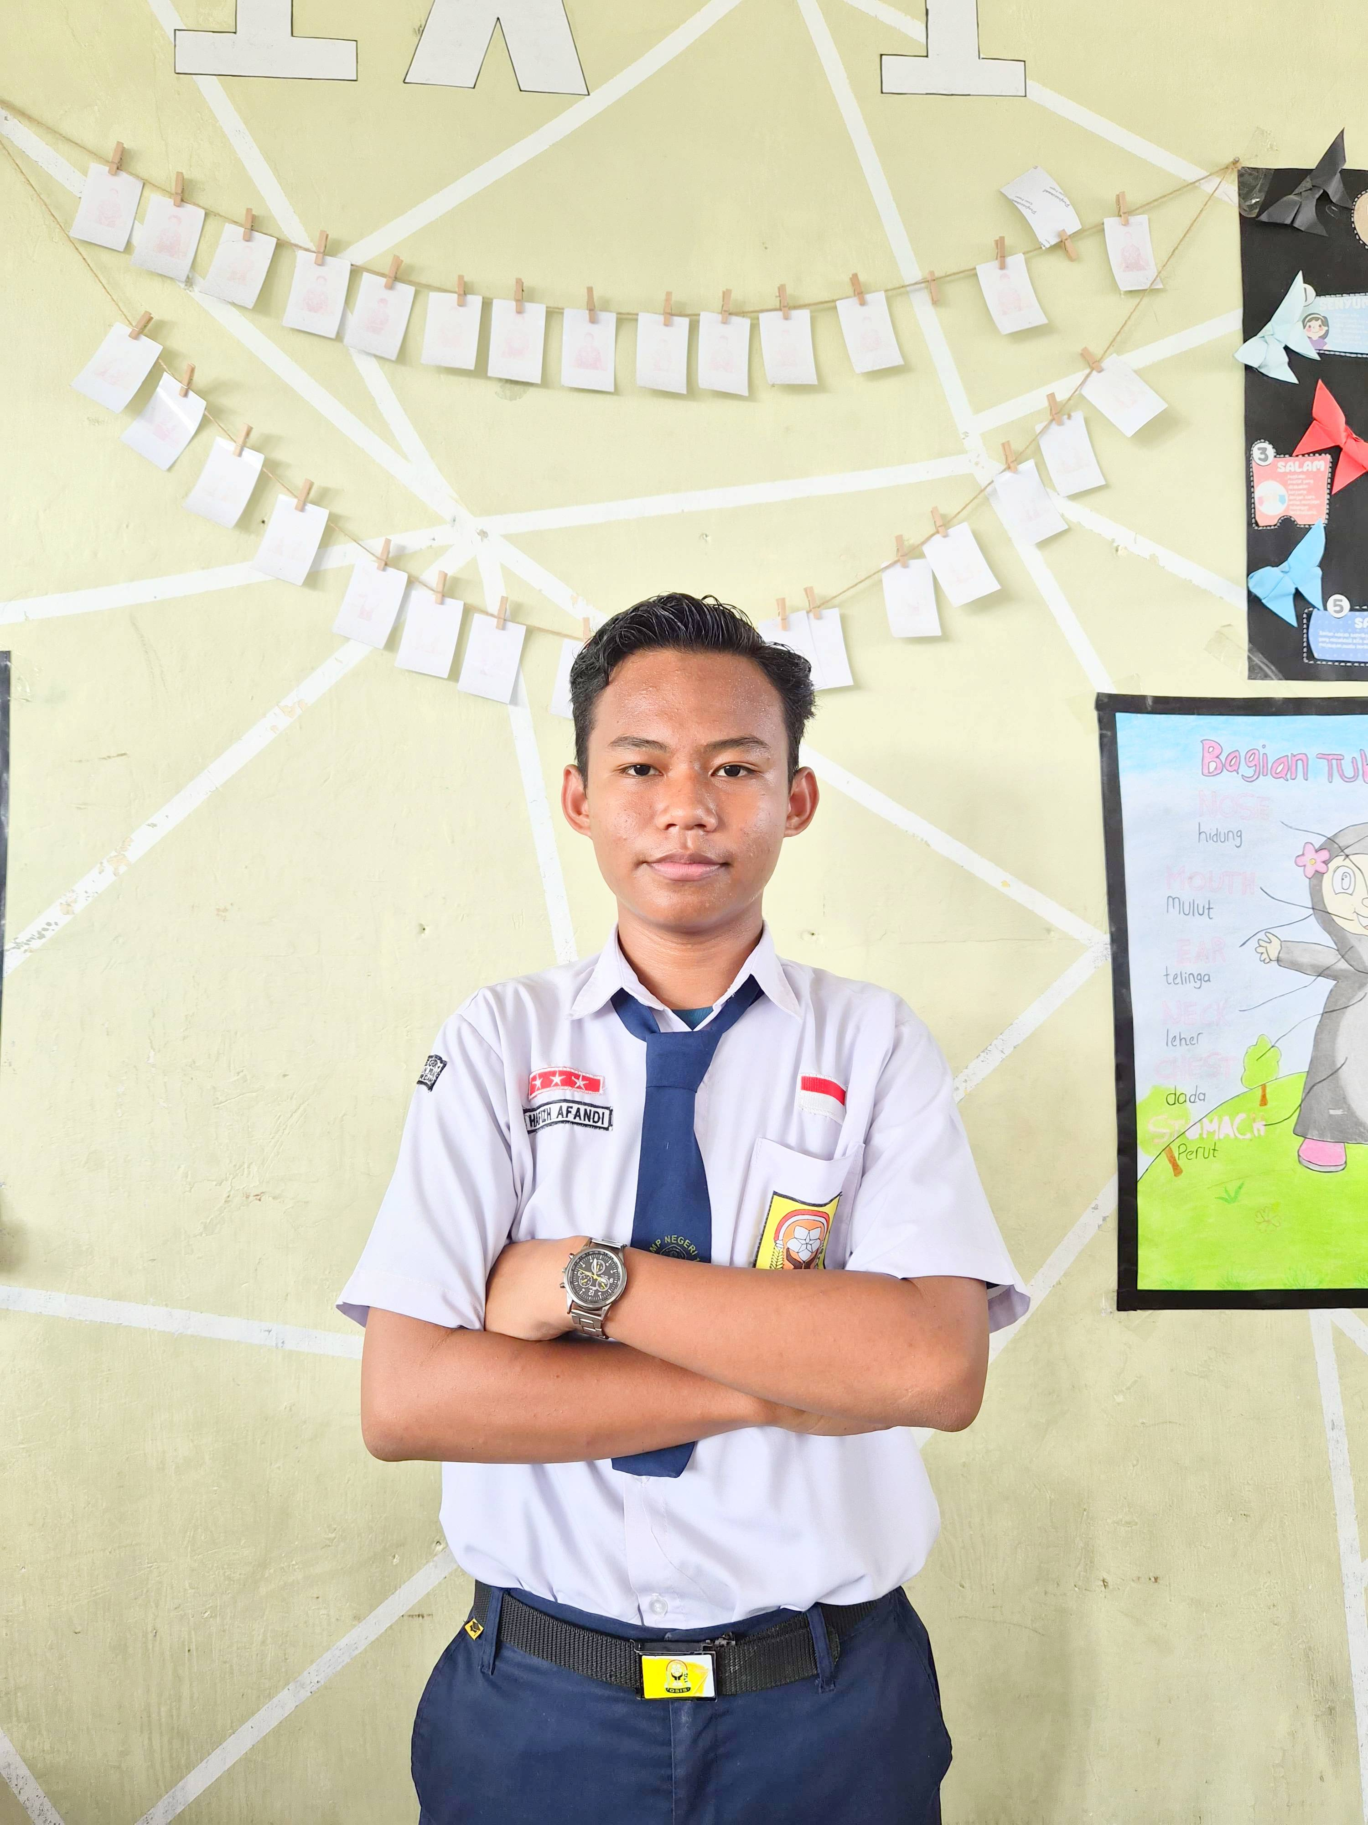 | 

